起重机变频调速实时状态监控系统
摘要：本文结合安川变频器和PLC重点介绍了基于MODBUS通讯协议构建的起重机变频调速实时状态监控系统的设计。
关键词：MODBUS协议 起重机 监控系统 安川变频器
1 引言
随着交流电机调速的飞速发展，传统的交流起重机电气系统已经面临很大的冲击和挑战，尤其在一些传统起重机不能满足技术要求的地方，变频调速控制系统起着关键性的作用。我们于96年开发成功铁路门式起重机变频调速控制系统，满足了装卸作业“轻载快速、重载慢速”的要求，并以“主副钩合一，减轻小车自重”的变频调速控制方案作为97年铁道部增吨技术改造首选方案，推动了铁路集装箱运输的发展。项目推广至今,用户迫切需要一种带智能化的实时状态监控系统以帮助分析系统故障，做到能快速排除系统故障，以提高系统利用率和装卸管理水平。

2 实时状态监控系统介绍
起重机实时状态监控系统通过PLC结合工业触摸屏来实现。其中起升、大小车走行等变频调速控制部分由基于MODBUS通信协议的PLC实时获取各变频器的工作状态，包括运行状态、运行参数、故障报警等。（示意图如图一）
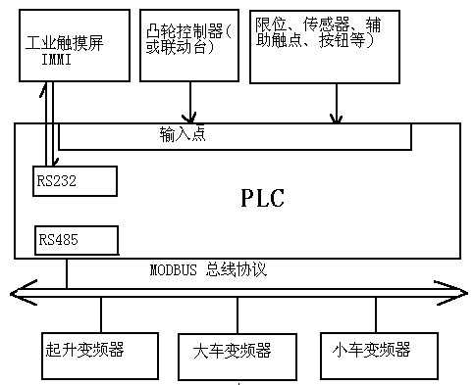
（图一）
系统主要实现功能有：（1）外部故障诊断，包括制动器故障、风机故障、凸轮控制器（或联动台）触点故障等；（2）变频器系统故障，包括OC、OV、EF、GF、PUF、RH、OH等故障监控；（3）系统运行状态参数监控，包括工作电流、电压、输出频率、直流母线电压等；（4）PLC参数在线修改，如修改内部定时器参数；（5）操作控制功能、事件顺序记录、故障记录功能；（6）记录各机构工作小时数，提示维护、保养、检修；（7）文本或图形界面直观显示故障点及处理对策；（8）变频器参数中文化并在线修改等。
3 安川变频器通讯协议介绍
通讯数据总线为1个主PLC和0-32台的变频器构成。PLC和变频器之间的信号传送（串行通讯）中，为信号从PLC开始信号传送，变频器做出响应。
3.1接线说明示意图二
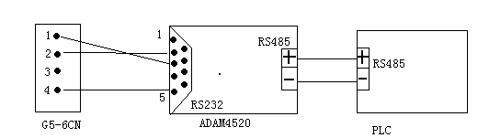
(图二)
3.2 与PLC进行通讯的方法（顺序）
- 在电源切断的状态下，连接PLC和G5变频器（6CN插头）间的通讯电缆；
- 接入电源；
- 在操作器上设定通讯所需的参数（H5-01~H5-05）；
- 切断电源，等操作器表示完全消失；
- 再次开启电源；
- 进行与PLC的通讯。
3.3 指令格式化
通讯时PLC对变频器发出指令，变频器进行响应。此构成送受信如图三所示。随指令功能内容不同，数据部分的长度有所变化（参照MODBUS RTU通讯指令）。
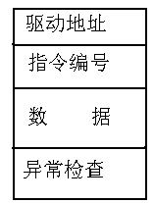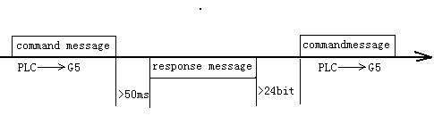
（图三）
- 驱动地址：变频器地址（0~32）
- 指令编号：读出保持记录内容（03H）、向复数保持记录器写入（10H）、回路反馈测试（08H）。
- 数据：保持记录编号与其数据组合成一串数据，按指令内容长度有所变化。
- 异常检查：CRC-16校验。

4 界面设计
選用台灣HITECH PWS-1711-STN人機介面,设计原则：（1）界面直观、操作简单性。触摸屏的操作要求力求逻辑简单，符合日常工作的顺序和心理；（2）操作具有安全性，对不同组别的操作员配置不同的工作权限；（3）系统相对独立性和功能可扩展性。采用触摸屏与主控制系统的接口方便，但不影响主控制系统正常运行，同时可扩展主控制系统的潜在功能。例如实时状态监控主画面如图四所示。
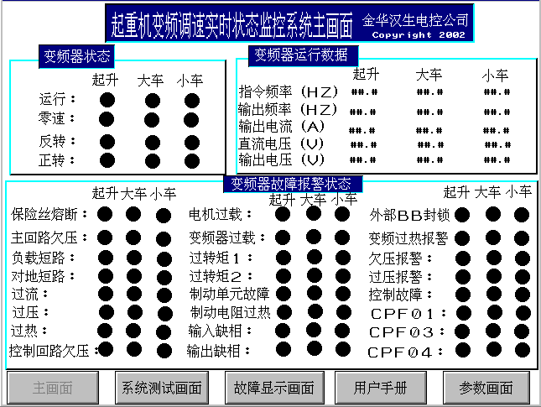
（图四）
其中：系统测试画面主要测试各种输入信号及运行状态；故障显示画面主要显示记录故障发生的历史、频次、处理对策等；参数画面主要显示并修改变频器技术参数、PLC工作参数等。

5 PLC与安川G5变频器的通讯设计
要使PLC与变频器之间正确地交换数据，应确保（1）波特率一致（2）数据格式一致（3）PLC严格按G5变频器MODBUS RTU协议编通讯程序。
通讯程序应包括一下内容：
- 串行口进行初始化，使PLC通讯参数与变频器通讯参数设置一致；
- 构成G5 MODBUS RTU专用协议的命令帧；
- 编制CRC-16异常检查子程序，以供调用；
- 解读响应帧，获取所需的数据；
- 根据响应码作出出错处理（如果有必要的话）。
图五所示为CRC-16子程序框图。
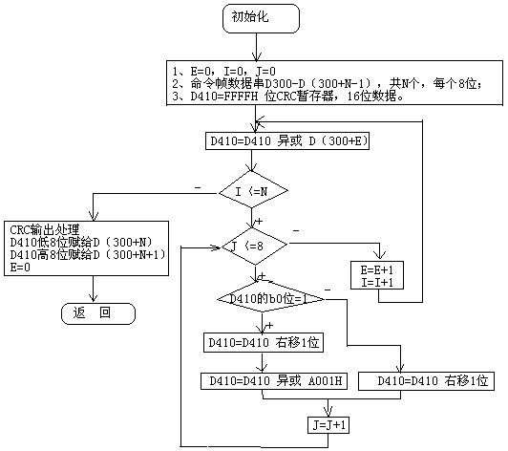
（图五）
6 总结
本文讲述了如何实现PLC和安川变频器间的通讯并应用到系统状态监控设计，根据这一设计思路设计的起重机变频监控系统经实际应用表明系统能快速诊断故障并提供处理对策，得到了用户的一致好评。

